目錄

**數學、物理基礎**

1. 常見的單位&公英制換算
2. 速度維度、方向度
3. 純量、向量、張量
4. 控制方程式
5. 尺度分析概念

**流體介紹**

1. 流體與固體
2. 流體基本物理性質
3. 流線、徑線、煙線、時間線

**數學、物理基礎**

1. 常見單位&公英制換算
2. 圓、球體
3. 球體積: $\frac{4}{3}πR^{3}$
4. 球表面積: $4πR^{2}$
5. 四分之一圓重心: $\overline{X}=\frac{4R}{3π}$

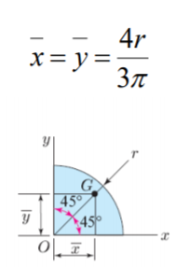

1. 公英制單位
2. 基本單位

|  |  |  |  |  |
| --- | --- | --- | --- | --- |
|  | $$M$$ | $F=M×$ 重力加速度 | $$L$$ | $$T$$ |
| 公制 | Kg | 牛頓(N) | 公尺 | 秒 |
| 英制 | 磅、Slug(特殊) | 磅力(lbf) | 英尺 | 秒 |

$$1^{'}=1ft=12inch$$

$$1^{''}=1inch=2.54cm$$

$$1pound=0.453kg$$

$$1slug=14.6kg$$

1. 壓力單位
$$1Pa=1N/m^{2}$$

$$1psi=1\frac{lbf}{{in}^{2}}、1psf=1\frac{lbf}{{ft}^{2}}$$

$$1atm=1013百帕=101.3kPa=14.7psi$$

2. 其他
$$1hp\left(馬力\right)=550\frac{lbf*ft}{s}$$

$$1rpm(圈速)=1\frac{round}{min}=\frac{2π rad}{60 s}(角速度)$$

3. 流體密度、黏滯度
4. $ρ_{w}=1000\frac{kg}{m^{3}}$、 $μ_{w}={10}^{-3} \frac{N*s}{m^{2}}$
5. $ρ_{air}=1.23\frac{kg}{m^{3}}$、 $μ_{air}={2×10}^{-5} \frac{N*s}{m^{2}}$
6. 速度維度、方向度
7. 維度 $(dimension)$

流動的速度場與幾個空間變數 $(x,y,z)$ 有關。

範例: $u=u\left(y\right)，v=0，w=const.$

為一維流動，因為流動速度與一個空間變數 $y$ 有關

1. 方向度 $(direction)$

直觀的想法，即有幾個方向的速度。

同樣範例: $u=u\left(y\right)，v=0，w=const.$

為兩個方向的流動， $x$ 跟 $z$ 方向都有速度

1. 純量、向量、張量
2. 純量 $\left(scalar\right)-ex.$ 力的大小
3. 向量 $\left(vector\right)-ex.$ 力的大小、方向
$$ex. u=u_{1}、v=u_{2}、w=u_{3}$$

4. 張量 $\left(tensor\right)-ex.$ 力的大小、方向、作用面

純量、向量大家都十分熟悉了，不多解釋，至於張量其實可以把他想成能解釋更多事情的一種方法，反過來說其實純量、向量是比較簡單的張量，使用下標表示張量。 $ex.應力 τ_{12}、σ_{22}$ 這種東西，甚至是更複雜 $C_{ijkl}$ 這種。此外張量也跟向量一樣，有一套運算模式(加減乘除等等)。計算可藉由矩陣來完成，詳細內容不多說明。

1. 控制(統御)方程式

超級無敵重要、連結數學跟物理概念。

做實驗SOP: 假設某種情況下，將想知道物理現象數學化、變成工程數學問題，再透過初始&邊界條件把解求出來，最後從解來說明物理現象為何。而這個數學化的式子就是控制方程式。**舉例: 彈簧運動的控制方程式**

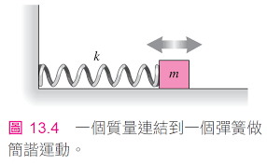

Question. 想知道手放開、不受外力下滑塊的運動現象 $x\left(t\right)=?$

Ans. 假設忽略摩擦力、彈性係數與滑塊質量不變。根據 $F=ma$

控制方程式:

$-kx=m\frac{d^{2}x}{dt^{2}}$

1. 尺度分析的概念

承接控制方程式，在代入初始條件求解之前，往往會先考慮尺度問題，以上面的例子來說，已知滑塊的運動與彈簧和滑塊質量有關，要想的是會不會在某種情況，彈簧對此運動沒有影響力(像是 $k$ 很小，很不彈)，控制方程式就能再多做一步簡化，注意很小是相對的概念。

尺度的概念使用範圍甚廣，像是氣象學上會考量空間尺度，分成小中大尺度的天氣現象；又像是會想知道北極冰山融化足不足以影響海洋溫度；又或在考慮彈簧運動時為什麼不用把月球對物體的引力拿進來考量，其中都隱含尺度相對大小的概念。

**尺度分析的方法(無因次過程)**

舉一個奇怪的例子，假設有個式子想估算我的手指分布狀況

$$x\left(手指長度\right)+y\left(指甲長度\right)=10cm$$

可以很直觀的覺得 $x≫y$，得到 $x=10cm、y不重要、跟x不在同個尺度$

* 這邊導入一個無因次化尺度分析的方法

$$令 x^{*}=\frac{x}{a}，y^{*}=\frac{y}{b} ；a:全球平均手指長度、b:全球平均指甲長度$$

重要的是這樣一來 $x^{*}$ 跟 $y^{*}$ 就變得一樣，你的長度跟全球平均不會差到太多故皆為 $O(1)$、且無因次化後能比較純大小不受單位限制。代回原式可得 $ax^{*}+by^{*}=10cm$，因 $a≫b$，故 $ax^{*}≫by^{*}，得 ax^{*}=10cm$

得到相同結果 $x=10cm$。

你可能會覺得為什麼要搞得這麼迂迴

那如果控制方程式是 $\frac{∂u(x,y)}{∂x}+\frac{∂v(x,y)}{∂y}=0$ (流力的質量守恆方程式)，就很難用直觀的方法來尺度分析。

$$令 x^{*}=\frac{x}{a}，y^{*}=\frac{y}{b}、u^{*}=\frac{u}{c}、v^{*}=\frac{v}{d}$$

$$無因次化: \frac{c}{a}\frac{∂u^{*}}{∂x^{*}}+\frac{d}{b}\frac{∂v^{*}}{∂y^{*}}=0$$

想辦法讓 $\frac{∂u^{*}}{∂x^{*}}、\frac{∂v^{*}}{∂y^{*}}$ 在同一尺度去比較 $\frac{c}{a}、\frac{d}{b}$ 大小。

**流體介紹**

開始進入流體，這章稍微簡單介紹流體是怎麼樣的感覺、流體流動怎麼表達。

1. 流體與固體
2. 流體

一物質受剪應力作用下，產生連續不斷變形，無法達到靜力平衡狀態，

即使將剪應力除去後，也無法回復至初始狀態。

1. 固體

一物質受剪應力作用下，彈性限度內、應力應變呈線性變化，

剪應力除去後，可以回復至初始狀態。

1. 比較(有所相關)

|  |  |  |  |
| --- | --- | --- | --- |
|  | 固體 | 流體 | |
| 液體 | 氣體 |
| 分子間距 | 小 $--------------------→$ 大 | | |
| 聲音傳遞速度 | 快 $--------------------→$ 慢 | | |
| 剪力關係式 | $$τ=G×(剪應變)$$ $$τ=Gγ$$ | $$τ=μ×(剪應變率)$$ $$τ=μ×(\frac{∂u}{∂y}+\frac{∂v}{∂x})$$ | |

1. 流體基本物理性質
2. 黏滯性 $(\frac{F}{L^{2}}T)$

來自分子與分子**吸引力(液體主要)、碰撞(氣體主要)**

$μ=f(溫度)$

溫度上升，分子動能上升 $\left\{\begin{aligned}吸引力下降: μ_{液}下降 \\ 分子碰撞上升: μ_{氣}上升\end{aligned}\right.$

1. 無黏性流體 $v.s$ 無黏性流動
2. 無黏性流體

流體的 $μ=0$

1. 無黏性流動

流動時 $τ=0$，兩種可能:可能本身是無黏性流體 $μ=0$，或無相對移動， $剪應變率=0$

1. 量測黏滯性

待測流體放兩同心圓管間，外圓管固定不動，內圓管等速轉動 $(ω)$

因 $h(間寬)≪a(內徑)，\frac{du}{dr}≈\frac{aω}{h}$ (流速分布視為線性)

扭矩 $(由\frac{儀器功率}{角速度(ω)}可得)T=τAa=(μ\frac{aω}{h})(2πaL)(a)$

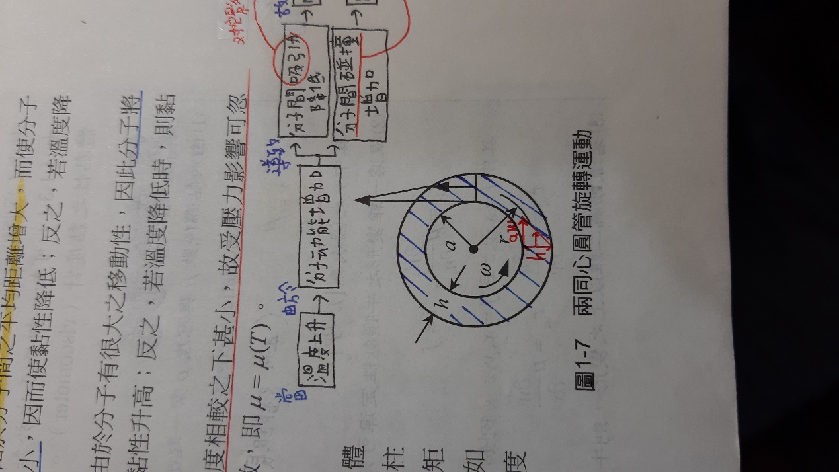

故 $μ=\frac{hT}{2πa^{3}ωL}$

1. 壓縮性

定義體積彈性模數 $(B)≡\lim_{∆∀→0}{\frac{-∆p}{\frac{∆∀}{∀}}}$

即產生微小應變需要的壓力，若需要壓力很大代表壓縮性很小。

1. 表面張力 $(\frac{F}{L(接觸長度)})$

來自分子與分子吸引力(巨觀之下常忽略)

1. 流線、徑線、煙線、時間線

講完了流體基本物理特性，大概知道流體就是一種受應力無法平衡，且變形狀況跟黏滯性有關的東西，現在我們想探討觀察流體運動，究竟看到了什麼，是單一**質點**的移動，還是一團**質點**等等。質點的定義會在下一章詳細介紹，現在可先想成水其實是由水質點一顆一顆組成。

1. 流線 $(streamline)$

某一瞬間，流體質點在任意各點的速度向量切線連線軌跡。

$$即 \frac{dx}{u}=\frac{dy}{v}=\frac{dz}{w}$$

1. 徑線 $(pathline)$

某一流體質點行走的運動路徑(不同時間的位置)

1. 煙線 $(streakline)$

某一瞬間，曾經通過特定點的流體質點之連續軌跡

1. 時間線 $(timeline)$

某一瞬間 $t_{1}$，過流場特定截面的流體質點。任一時間 $t$，將這些質點連線。賽馬的概念

* 用灑水器說明

灑水器的噴嘴左右移動，射出來的水直線前進(如圖)。

